18 мая 2019 года ансамбль барабанщиц «Авангард» принял участие в открытии районного спортивного праздника, посвященного Дню работника физической культуры и спорта, который проходил в городе Новолукомле на стадионе «Энергетик» филиала Лукомльская ГРЭС РУП «Витебскэнерго».

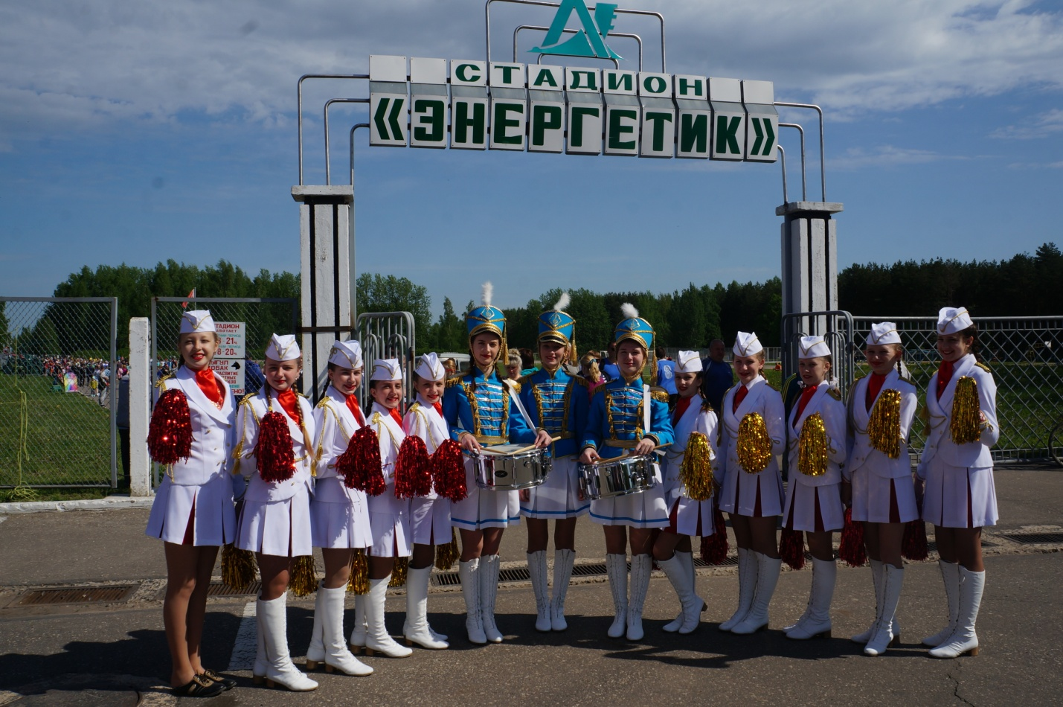

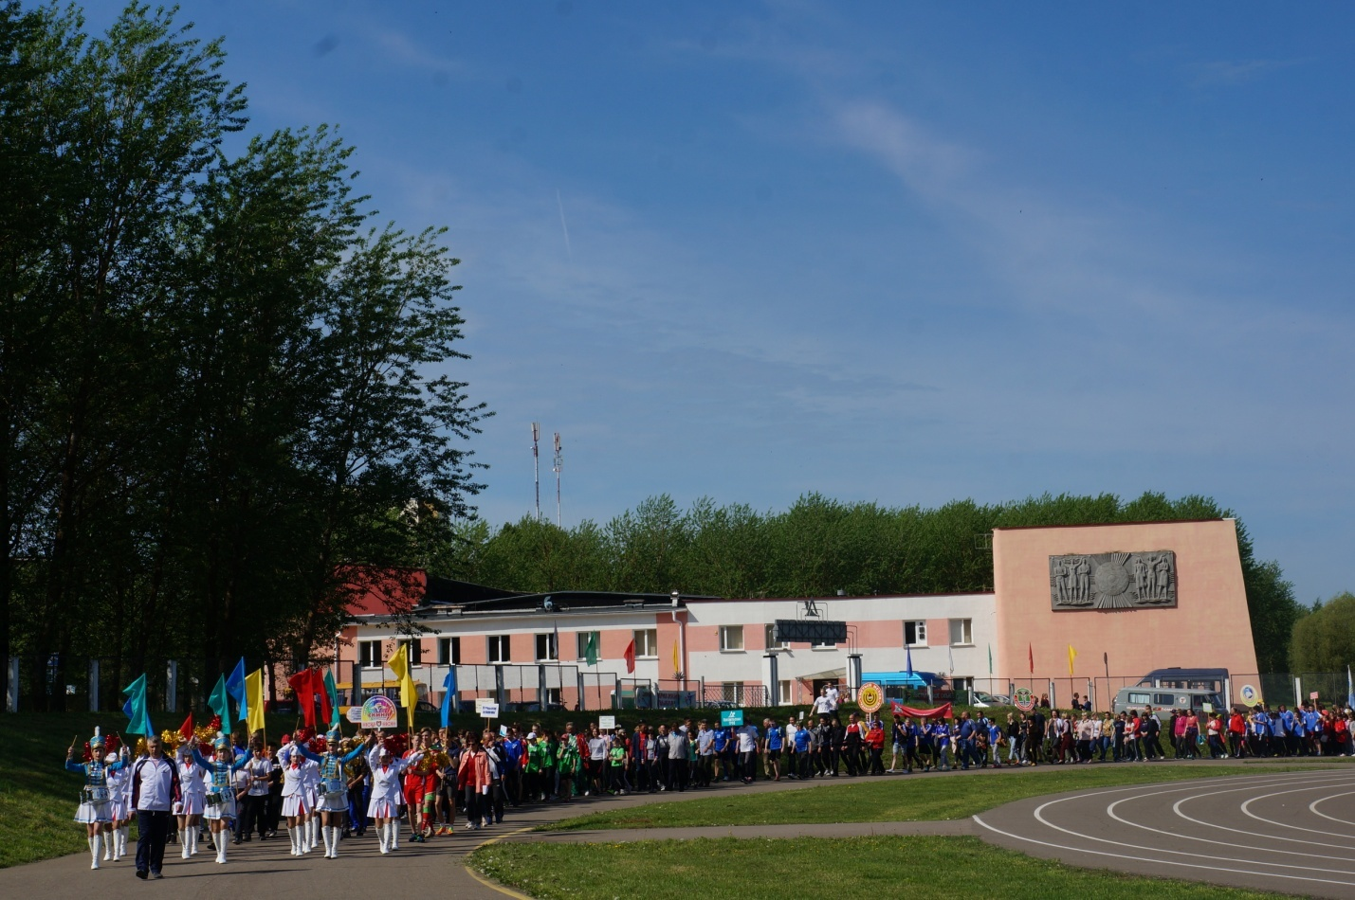

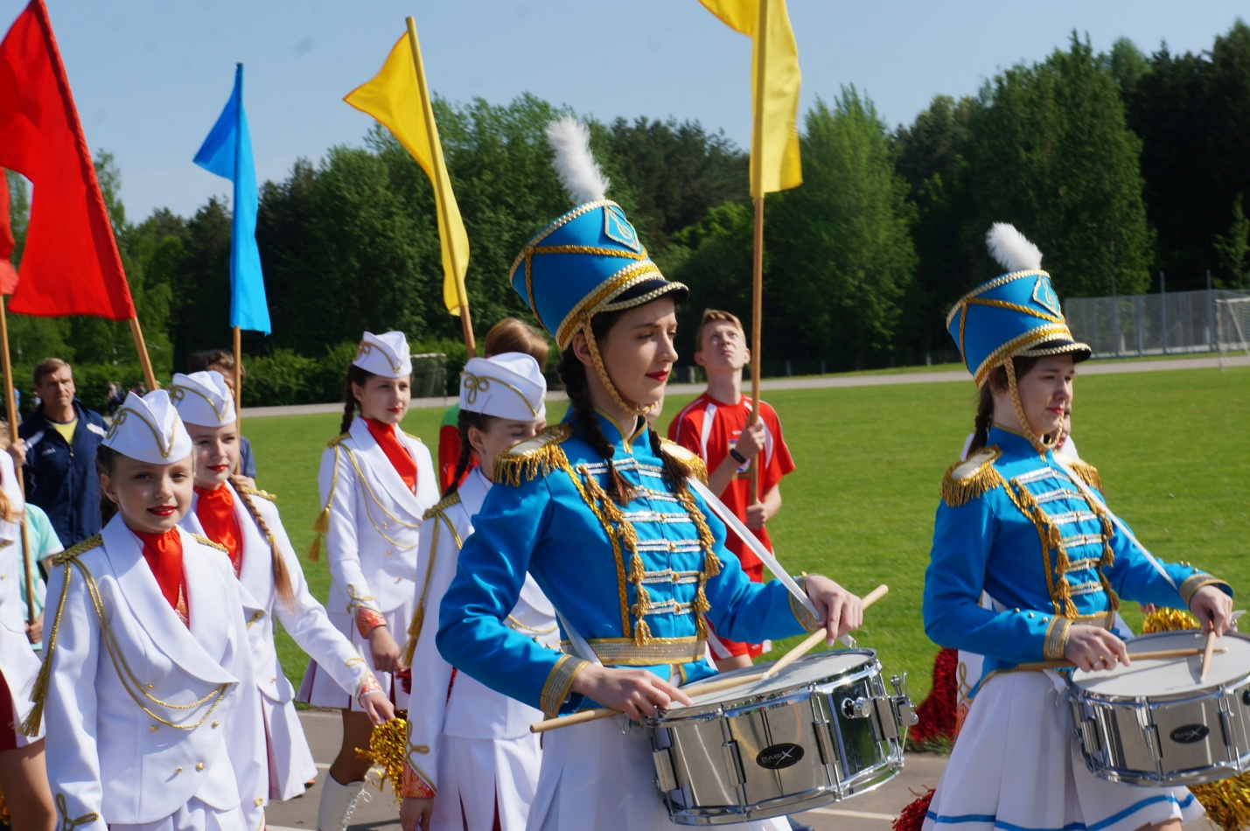

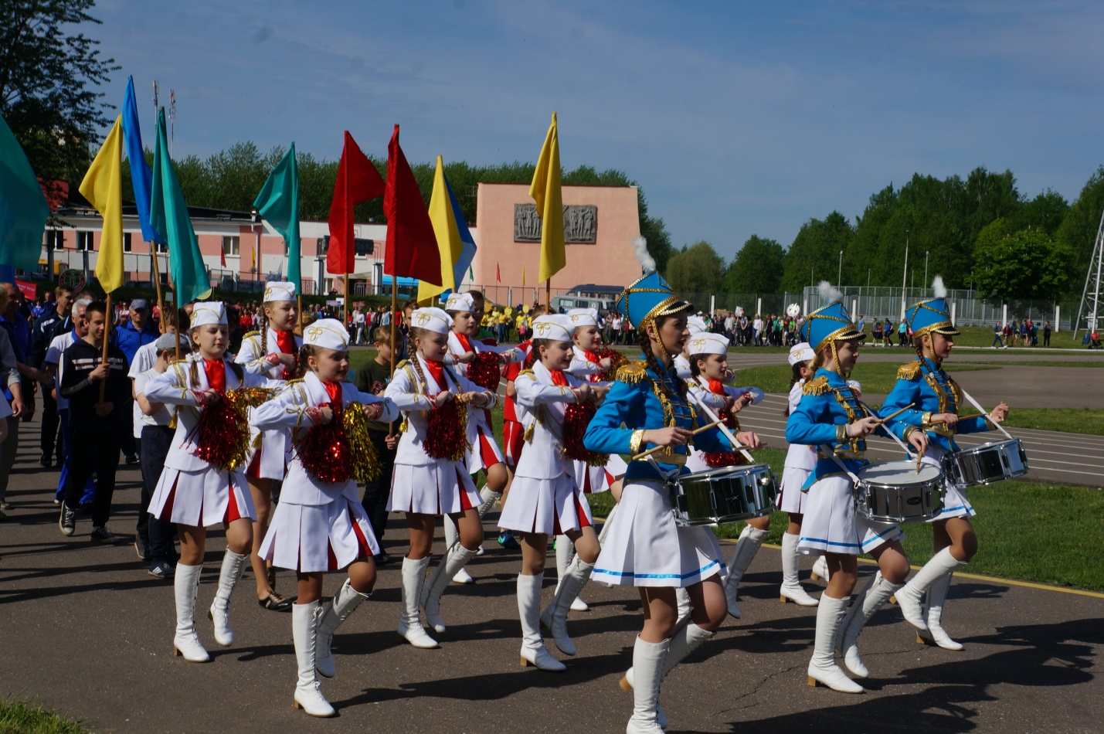

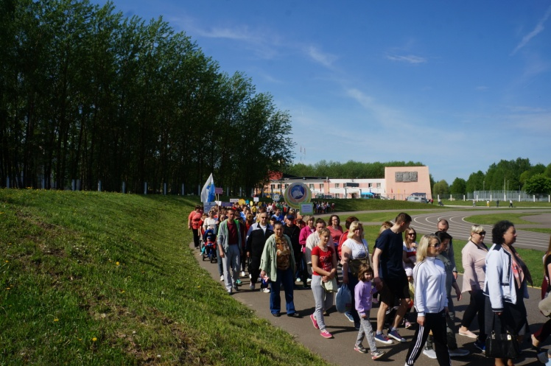



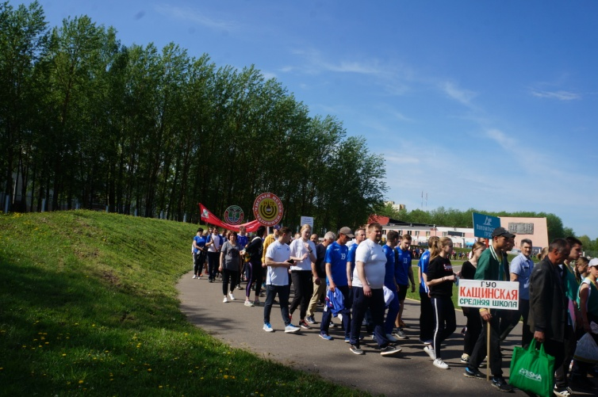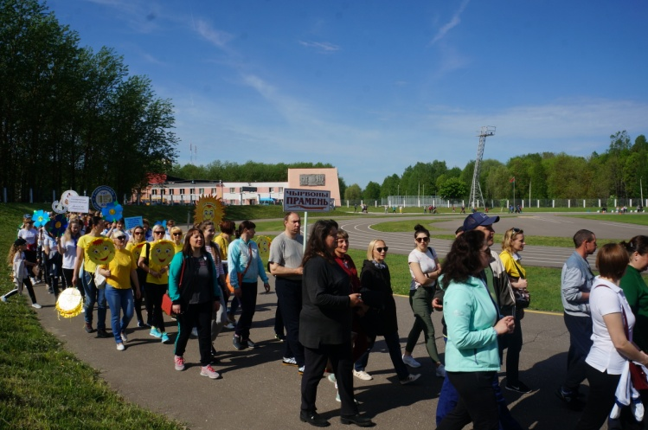

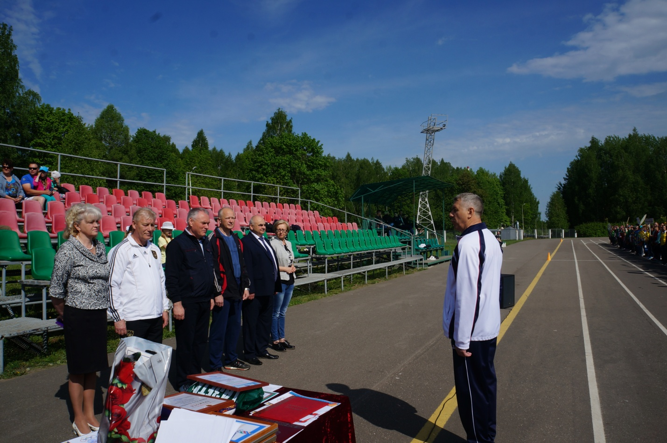

После построения спортсменов, представлявших учебные заведения, трудовые коллективы учреждений, организаций и предприятий Чашниччины, с праздником поздравил председатель райисполкома Л.В. Плешко. Леонид Владимирович отметил, как важно в наше время быть активным и здоровым. Физкультура и спорт должны стать частью жизни каждого человека. Нам есть с кого брать пример. Опытные наставники и их воспитанники добиваются серьёзных результатов.

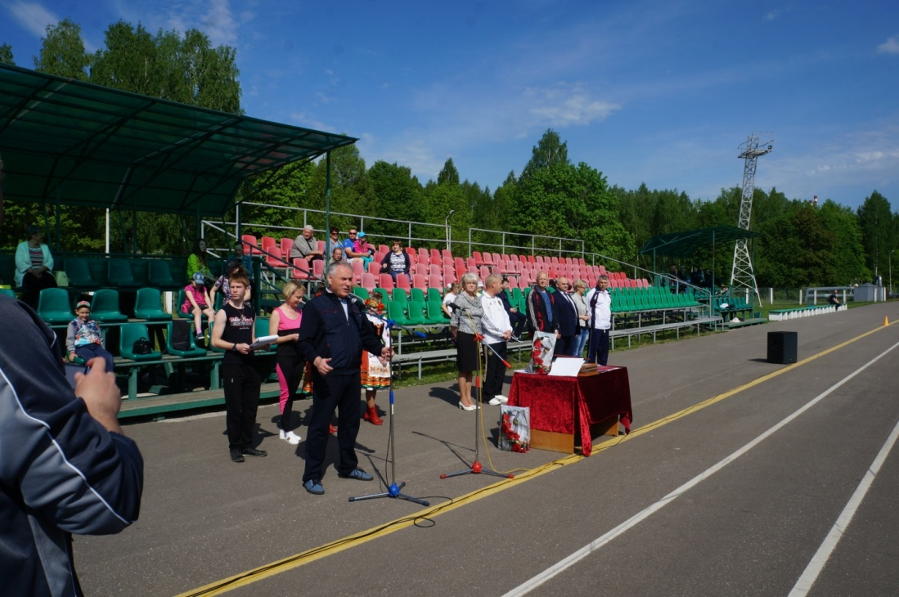

Прозвучал Государственный гимн, был поднят флаг соревнований. А затем настала пора участникам проявить себя.

